1 ATMC | Hygiène du personnel | S1.4-2
 | LE LAVAGE DES MAINS | Professeur : Mme EL RORINI

Objectif : Identifier et justifier les étapes du lavage des mains

ACTIVITE 1. A l’aide des illustrations, indiquer à quels moments il est impératif de se laver les mains.

Après être sorti des toilettes | Après s’être mouché | Après avoir enlevé ses vêtements de ville
 | 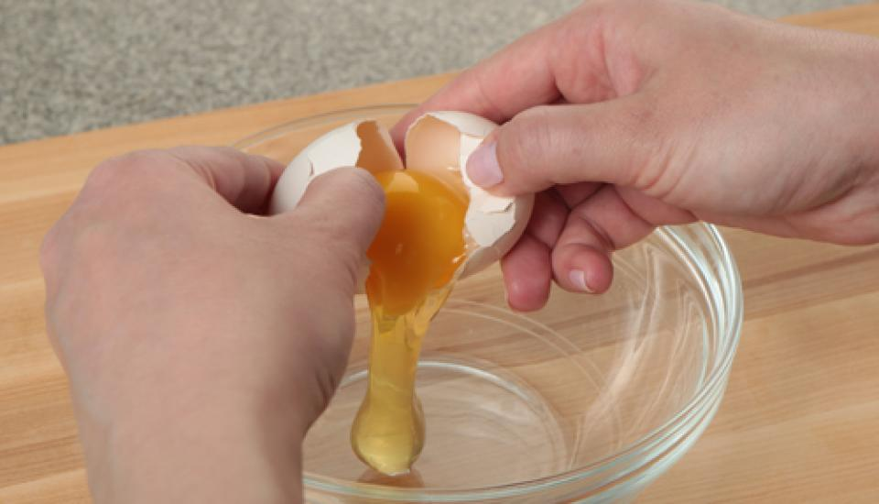
Après avoir touché les poignets de porte | Après avoir cassé des œufs | Après avoir touché  ses cheveux

Page 1 sur 4
ACTIVITE 2 : Justifier l’effet des savons, des détergents et des antiseptiques sur la flore résiduelle et transitoire.

DOCUMENT 1 : Effet des savons et des savons antiseptiques sur les m-o des mains.
Une étude permet d’expliquer que :
- Le lavage simple avec un savon ou un détergent permet d’éliminer toutes les salissures et toute la flore transitoire
- Le lavage antiseptique, en plus des salissures et de la flore transitoire, élimine une petite partie de la flore résidente.

- Compléter le tableau ci-dessous à l’aide du document 1 et de la légende.
Lavages | Produits utilisés | Action sur :
 |  | Les salissures | La flore transitoire | La flore résidente
Lavage simple | Savon ou détergent | +++ | +++ | 0
Lavage antiseptique | Savon antiseptique | +++ | +++ | +

Légende : +++ Elimination totale / ++ Elimination importante /+ Elimination partielle / 0 Aucune action

- La flore transitoire microbienne : Ce sont les m-o présents sur la surface de la peau, on peut les éliminer par le lavage des mains.

- La flore résidente microbienne : Ce sont des m-o qui se trouvent à l’intérieur de la peau. Elle sert de barrière contre les m-o de la flore transitoire.

Page 2 sur 4

- Après avoir rempli le tableau ci-dessus, citer le produit à utiliser pour le lavage des mains adapté à l’entretien du linge.
Savon détergent

- Justifier.
Le savon détergent est suffisant pour éliminer les m-o de la flore transitoire. L’entretien du linge et des locaux comporte moins de risque que la cuisine collective.

ACTIVITE 3 : Indiquer et justifier les étapes d’un lavage des mains.
- Après avoir observé la photo de la main de Karine, expliquer pourquoi son professeur lui demande de se couper les ongles.

Les ongles de Karine sont longs et vernis, la saleté n’est donc pas visible. Les ongles sont donc un réservoir de m-o qui peut contaminer les préparations culinaires.

Page 3 sur 4

- Observer les vignettes ci-dessous et les classer dans l’ordre chronologique des étapes du lavage des mains. Numéroter les vignettes de 1 à 7.

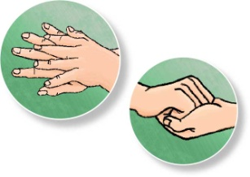 | 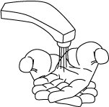 | 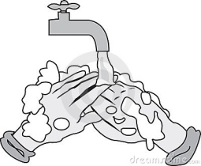 | 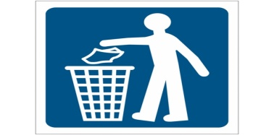
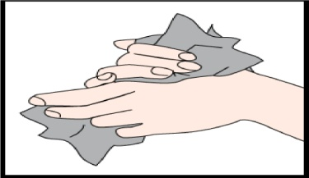 | 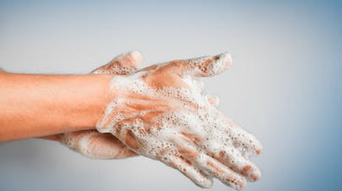 |  | 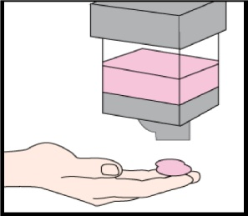

- A partir des vignettes et de la question 4 ;
6.1) Donner une description de chaque étape
6.2) Justifier la nécessité de l’étape 5
N° | Description | Justification
1 | Mouiller les mains | Pour faire mousser le savon
2 | Mettre du savon antiseptique | Pour éliminer les m-o
3 | Faire mousser le savon | Pour décoller les salissures et es m-o
4 | Se frotter les mains et entre les doigts et les ongles | Pour enlever les m-o résistants
5 | Rincer le savon | Pour enlever le savon
6 | Essuyer les mains avec du papier jetable | Pour éviter d’avoir les mains humides
7 | Jeter le papier | Pour éviter les re-contaminations
Page 4 sur 4

